Гатчинское шоссе д. 12 к.1

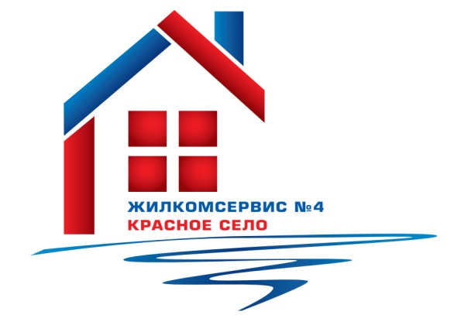

|  |  |
| --- | --- |
| **Обслуживающее**  **подразделение** | **Участок №3** |
| **Адрес** | **Санкт-Петербург, Красное село, ул. Красногородская д. 13 корп.1** |
| **Телефон** | **749-90-05** |
| **График работы** | **Пн.-Чт. – 09.00 – 18.00,**  **Пт. 09.00 – 17.00,**  **перерыв на обед – 13.00 – 14.00** |
|  |  |
| **Начальник участка** | **Ганьжин Анатолий Иванович** |
| **Прием граждан** | **среда – 17.00 – 19.00** |
|  |  |
| **Старший мастер по комплексному обслуживанию и ремонту зданий:** | **Пальцев Петр Федорович** |
|  |  |
| **Мастер по комплексному обслуживанию и ремонту зданий:** | **Федорова Ада Альгимантасовна** |
| **Прием граждан** | **вторник – 10.00 – 12.00**  **четверг – 16.00 – 18.00** |
|  |  |
| **Аварийно – восстановительная служба** | **746-11-12**  **круглосуточно** |
|  |  |
| **Бухгалтерия по квартирной плате** |  |
| **Адрес** | **Красное село, ул. Свободы д.14** |
| **Телефон** | **741-25-55** |
| **Прием граждан:** | **понедельник, среда, четверг – 16.00 – 19.00 вторник, пятница – 10.00 – 13.00** |
| **Паспортный стол** |  |
| **Адрес** | **Красное село, Пр. Ленина д.85** |
| **Телефон** | **741-25-85** |
| **Прием граждан:** | **понедельник, среда, четверг – 16.00 – 19.00 вторник, пятница – 10.00 – 13.00** |